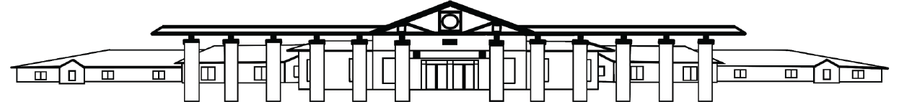

초등학교 선택

2023-2024 가족 참여 계획

Pick Elementary School은 학생들의 성공을 지원하기 위해 가족과 협력하고 강력한 유대 관계를 유지하기 위해 최선을 다하고 있습니다. 연구에 따르면 부모의 참여는 자녀의 성공에 대한 핵심 지표이며, 우리는 학년도 내내 이러한 참여를 촉진할 수 있는 수많은 기회를 제공하게 된 것을 자랑스럽게 생각합니다. 이번 학년도의 기회에는 다음이 포함되지만 이에 국한되지는 않습니다.

* 선생님을 만나보세요
* 커리큘럼의 밤
* Title 1 연례 회의 및 학부모 자원 박람회
* 학부모 자원 및 정보 세션
* PTO 회의
* 학생 주도 회의
* 학부모-교사 회의
* 프로그램 및 학생 프레젠테이션
* 도서 박람회
* 견학
* 교실 방문
* 교실 자원 봉사자
* STEM 나이트

가정과 학교 간의 지속적이고 개방적인 의사 소통에 대한 우리의 약속에는 다음을 통한 연락처가 포함됩니다.

* 개인 전화 통화, 이메일 및 서면 메모

우리 학교 웹 사이트를 방문하려면 여기를 스캔하십시오 :

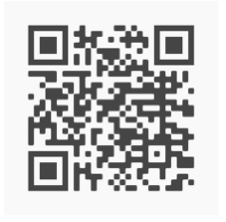

* 교실 뉴스레터
* PES 학교 뉴스레터
* 다가오는 행사에 대한 전단지
* 학교 및 교실 웹 사이트
* 학생 플래너의 메모
* 교실 통신 폴더
* 소셜 미디어 메시지
* 디지털 비디오 링크
* 문자, 이메일 및 음성 녹음을 통한 Blackboard Schoolwide 커뮤니케이션 메시지

모든 가족은 매년 학교 및 학군 참여 계획과 학교 협약을 받게 됩니다. 우리는 귀하의 의견을 소중히 여기며 설문 조사, 회의 및 회의를 통해 요청할 것입니다. 질문이 있는 경우 저희에게 연락하여 귀하와 귀하의 자녀를 지원할 수 있는 방법을 알려주십시오. 여러분의 지원과 팀워크에 감사드립니다!

1320 노스 칼리지 스트리트, 오번, AL 36830 p.334.887.2110 f.334.8876057

https://www.auburnschools.org/pes